Lógica nebulosa - Mamdani

Erick Amorim Fernandes - 86301

ELT 451 – Inteligência Computacional

Departamento de Engenharia Elétrica, Universidade Federal de Viçosa, Viçosa - MG

E-mail: erick.fernandes@ufv.br

***Resumo- O controlador nebuloso do tipo Mamdani vem cada vez mais sendo objeto de estudo, uma vez que, quando bem projetado representa uma alternativa robusta aos controladores convencionais. Através da Toolbox Fuzzy do Matlab é possível modelar tais controladores para sua utilização em distintos processos. Assim, este trabalho realiza a comparação entre os controladores fuzzy e PID , tendo como base o desempenho dos mesmos no controle de duas plantas distintas.***

1. INTRODUÇÃO

Na lógica clássica as afirmações são classificadas entre verdadeiras e falsas, entretanto, grande parte das experiências humanas apresentam infinitos graus de incerteza entre estes dois extremos. Assim, a imperfeição relacionada a linguagem natural estimulou ao longo dos anos o desenvolvimento de outras formas de representação de tais imprecisões [1].

A lógica nebulosa (lógica fuzzy, difusa) é amplamente empregada na modelagem de diversos sistemas e caracteriza-se por transformar expressões verbais imprecisas em valores numéricos. Nela as proposições podem apresentar valores intermediários entre “verdadeiro” e “falso”, uma vez que esta lógica considera funções de pertinência que representam o grau de possibilidade de cada elemento do universo de discurso pertencer a um determinado subconjunto [1].

Entre as distintas possibilidades de aplicação dos conceitos de lógica fuzzy, o seu uso em sistemas de controle vem ganhando espaço no contexto atual, uma vez que nas teorias de controle clássica e moderna o sucesso do projeto depende significativamente do conhecimento detalhado do processo, algo que nem sempre é possível [2].

Assim, as técnicas para manuseio de informações qualitativas advindas da modelagem e do controle fuzzy, representam uma boa alternativa para casos em que o modelo do sistema estudado é incerto. Desse modo, considerando que o controle de sistemas é indispensável para distintos segmentos do mercado na atualidade, evidencia-se a importância do estudo e aprimoramento das técnicas empregadas e justifica-se a abordagem desse trabalho, que apresenta uma análise da aplicação do controlador fuzzy para dois processos distintos, comparando o seu desempenho com o controlador PID.

1. OBJETIVOS

Modelar controladores nebulosos Mamdani, através do Matlab, para dois processos distintos e comparar o desempenho dos mesmos com o controlador PID, em termos da resposta do sistema as entradas degrau e rampa.

1. MATERIAIS E MÉTODOS

Para implementação do controlador nebuloso utilizou-se a Toolbox Fuzzy do Matlab. O comando *fuzzy* possibilita a abertura de uma janela para ajuste das entradas, saídas e regras de acordo com a inferência Mamdani ou Sugeno, sendo que, nesse trabalho utilizou-se a primeira. A análise do comportamento do sistema após inserção do controlador modelado foi realizada através do Simulink, na figura 1 é possível observar os esquemas utilizados para tais análises, é importante destacar que, afim de garantir um ajuste mais fino do controlador fuzzy, empregou-se como entradas, além do erro, sua derivada. Adotou-se para análise duas plantas distintas, possuindo, respectivamente, as seguintes funções:

$H(s) = \frac{1}{{(s+1)}^{3}}$ (1)

$H(s) =\frac{2s+0.1}{{s(s²+0.1s+4)}^{}}$ (2)

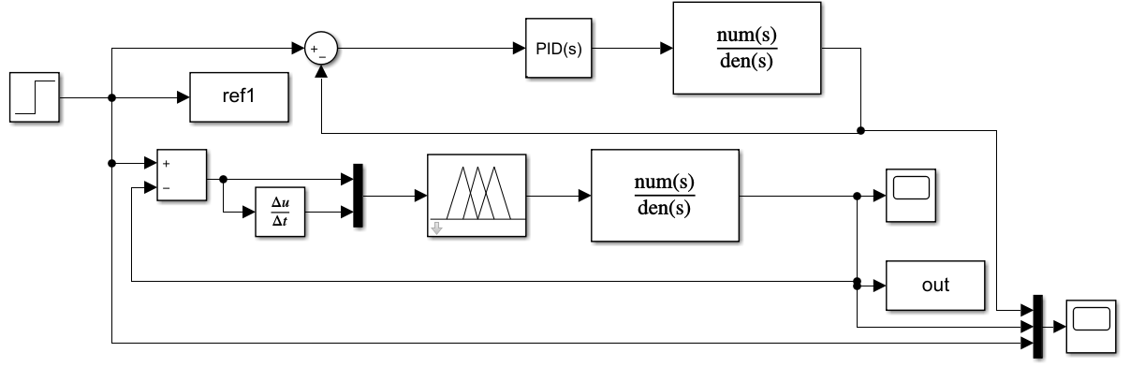

Figura 1- Representação do sistema no Simulink com controlador fuzzy e PID.

1. *Controlador PID*

O controlador PID é atualmente um dos mais empregados industrialmente, fato este que é uma consequência do seu desempenho satisfatório para distintos processos e condições de funcionamento. Ele resulta da combinação das ações proporcional, integral e derivativa, cujos parâmetros devem ser sintonizados afim de obter a resposta desejada do sistema. Matematicamente, o controlador PID pode ser expresso por

$$g_{PID} \left(t\right)= K_{p}+K_{i}×\int{e\left(t\right)dt}+K_{D}×\frac{de(t)}{dt}$$

Este trabalho não tem por objetivo se aprofundar nas técnicas de sintonização para o controlador PID, assim, o ajuste foi realizado por tentativa e erro até obtenção de uma resposta próxima a desejada. Desse modo, para a primeira função de transferência, indicada pela equação (1), os parâmetros adotados foram Kp=1,6, Ki=0,5 e Kd=0,13. Já para a segunda função de transferência, conforme a equação (2), estes parâmetros foram ajustados com os valores Kp = 6, Ki = 6 e Kd = 4.

1. *Controlador nebuloso Mamdani*

Baseado no trabalho pioneiro de Mamdani, publicado em 1973, no algoritmo fuzzy deste controlador, cada regra é uma proposição condicional fuzzy, e diferentes relações fuzzy em U x V x W podem ser dela derivadas.

As estradas e saídas do controlador estão encontram-se representadas na figura 2, sendo que “erro” corresponde ao erro do sistema, isto é, a diferença entre a saída e o valor de setpoint estabelecido, “taxa” representa a derivada do erro e “saída1” corresponde a saída do controlador que, posteriormente atuará como entrada na planta do sistema.

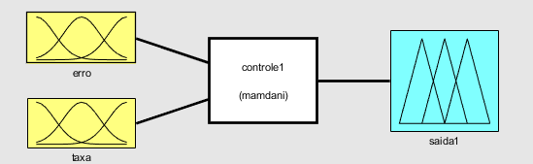

Figura 2 - Esquema do controlador Fuzzy utilizado.

Para estabelecimento das regras de inferência foram considerados os valores linguísticos dispostos na tabela 1.

Tabela 1 - Valores linguísticos

|  |  |
| --- | --- |
| NG | Negativo Grande |
| N | Negativo |
| NP | Negativo Pequeno |
| Z | Zero |
| PP | Positivo Pequeno |
| P | Positivo |
| PG | Positivo Grande |

Na modelagem do controlador para a planta de ambas funções de transferência, utilizou-se 9 regras de inferência, conforme a tabela 2.

Tabela 2 - Regras de inferência empregadas para as duas plantas.

|  |  |  |  |
| --- | --- | --- | --- |
|  | taxa | | |
| erro | N | Z | P |
| N | Z | NG | NP |
| Z | NP | Z | PP |
| P | PP | PG | Z |

Conforme indicado nas figuras 3 e 4, para o ajuste do controlador para as plantas descrita pela equação (1) e (2) utilizou-se apenas funções de inferência do tipo triangular.

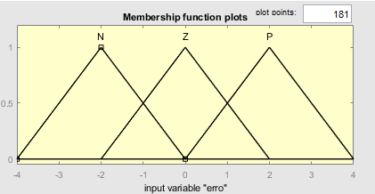

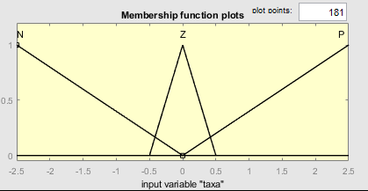

Figura 3 - Ajuste das curvas de pertinência para as entradas do controlador de ambos sistemas fuzzy.

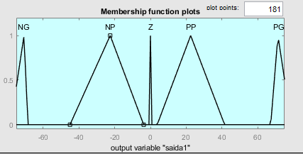

Figura 4 - Ajuste das curvas de pertinência para saída do controlador de ambos sistemas fuzzy.

1. resultados e discussões

Os gráficos obtidos através da simulação dos dois processos abordados neste trabalho, empregando, ora o controlador fuzzy, ora o controlador PID, para as entradas rampa e degrau, encontram-se dispostos a seguir. Sendo as saídas em amarelo, azul e vermelho representando, respectivamente, o degrau/rampa, controlador PID e controlador Fuzzy.

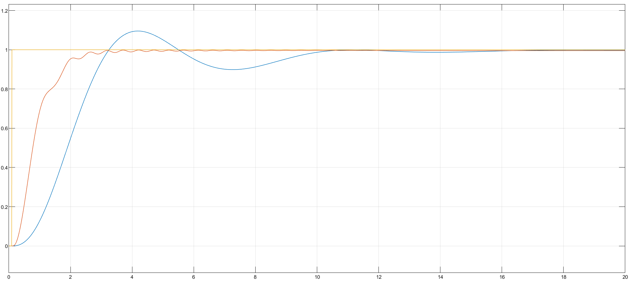

Figura 5

De acordo com a figura 5, observa-se que o emprego do controlador fuzzy na primeira planta permitiu eliminar o overshoot e conseguir um tempo de resposta do sistema menor quando comparado a resposta da planta com controlador PID.

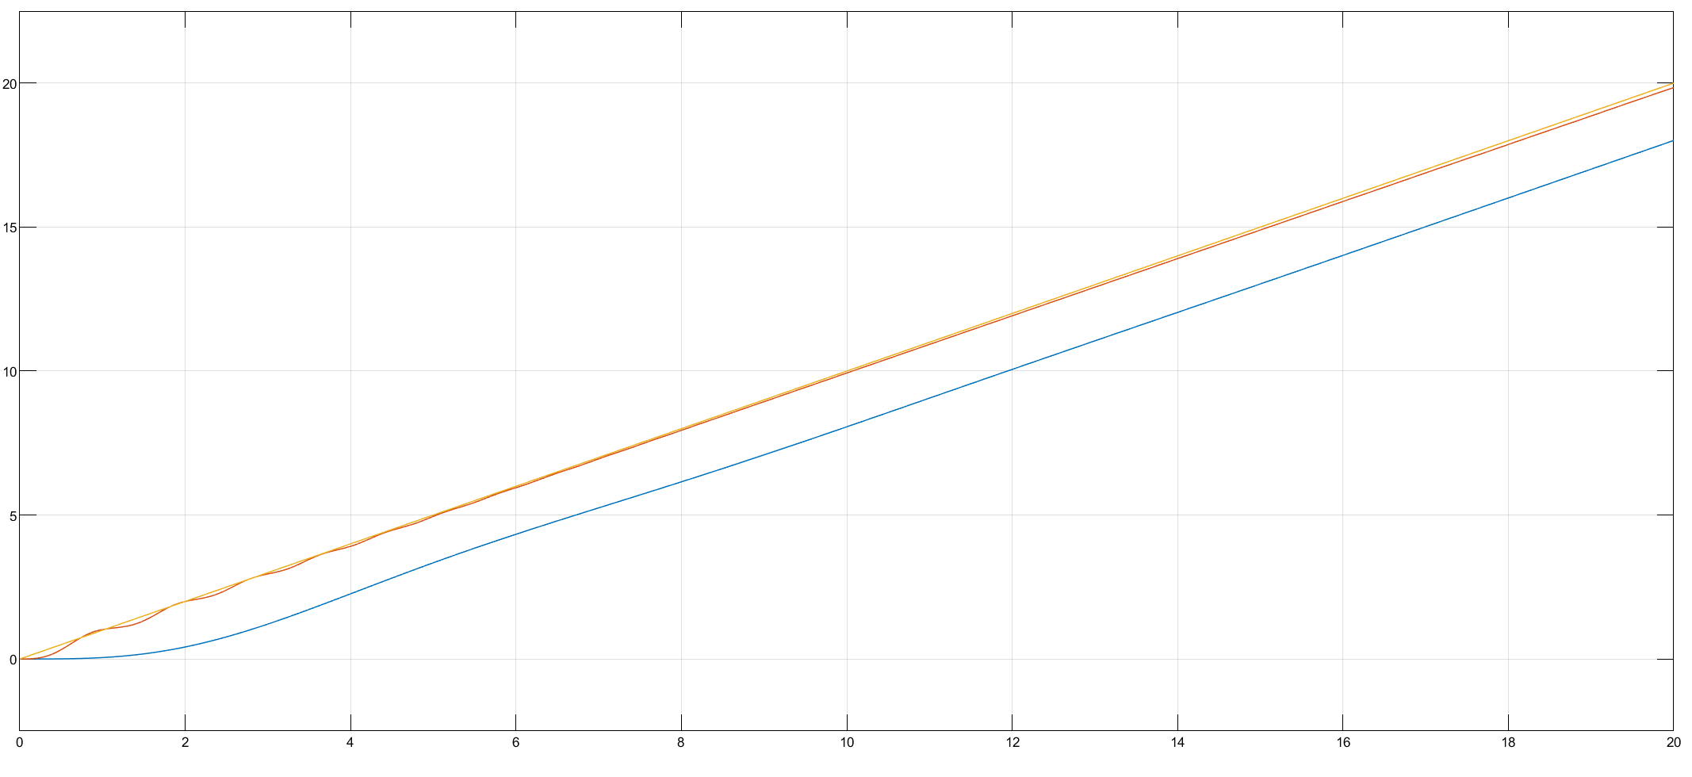

Figura 6

Em relação a resposta do primeiro sistema à rampa, percebe-se pela figura 6 que no caso do controlador fuzzy o valor da saída apresentou-se mais próximo ao desejado se comparado ao obtido através do controle PID.

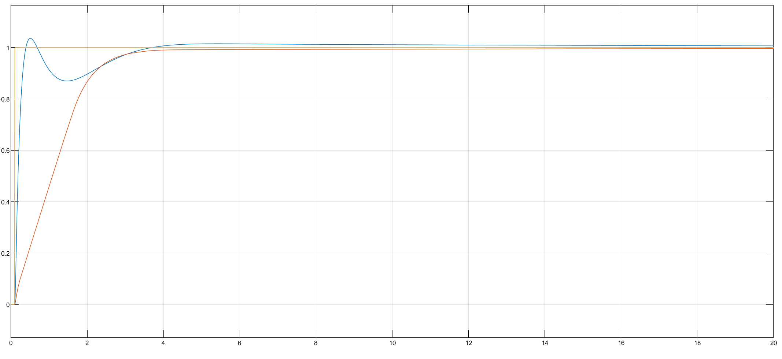

Figura 7

No que se refere a segunda planta, o uso do controlador fuzzy, assim como no caso da primeira, possibilitou a eliminação do sobressinal mas com uma resposta mais lenta se comparada ao PID, tal fato pode ser observado pela figura 7.

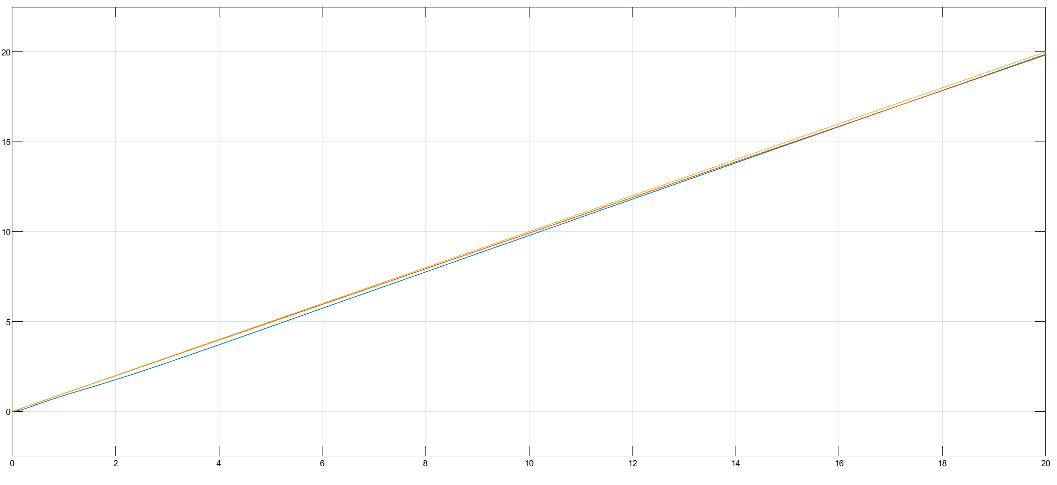

Figura 8

Por fim, de acordo com a figura 8, o uso do controlador fuzzy no segundo processo resultou no comportamento desejado em resposta à rampa, e, embora o controlador PID também tenha apresentado resultado satisfatório, as duas respostas foram muito semelhantes.

1. CONCLUSÕES

Assim, por meio da realização desta prática foi possível ajustar os controladores fuzzy para os dois processos estudados e analisar o comportamento dos mesmos para as entradas degrau e rampa. Além disso, foi realizada a comparação das respostas com aquelas obtidas empregando o controlador PID. É importante destacar que os parâmetros Kp, Ki e Kd do controlador PID podem ser melhor ajustados utilizando-se regras de sintonização que não foram abordadas nesse trabalho, consequentemente, é possível obter melhores respostas com o uso deste controlador do que aquelas aqui apresentadas. Em relação ao controlador fuzzy, um ajuste mais cuidadoso das curvas relativas as funções de pertinência, bem como a alteração das regras de inferência podem ser estudadas em trabalhos futuros como possíveis soluções para os resultados indesejados, especialmente aquele referente a resposta à rampa do primeiro caso.

Portanto, a prática possibilitou a percepção de que um ajuste adequado das regras e funções de pertinência podem resultar em controladores fuzzy robustos e aplicáveis em distintos processos. Desse modo, o trabalho cumpriu os objetivos estabelecidos previamente, possibilitando a modelagem e comparação dos controladores por meio do Matlab.

Referências Bibliográficas

1. SOUSA, Andrei João Ribeiro de. Controladores Linguísticos Fuzzy. Orientador: João Manuel Ferreira Calado. 2014. 100 p. Trabalho conclusão de curso (Mestrado em Engenharia Mecânica) - INSTITUTO SUPERIOR DE ENGENHARIA DE LISBOA, Lisboa, 2014. Disponível em: https://repositorio.ipl.pt/bitstream/10400.21/4150/2/Disserta% C3%A7%C3%A3o.pdf. Acesso em: 8 set. 2021.

1. GOMIDE , Fernando Antonio Campos; GUDWIN, Ricardo Ribeiro. MODELAGEM, CONTROLE, SISTEMAS E LÓGICA FUZZY. SBA Controle & Automação, Campinas - SP, v. 4, n. 3, 11 out. 1994. Disponível em: http://www.dca.fee.unicamp.br/~gudwin/ftp/publications/RevS BA94.pdf. Acesso em: 08 set. 2021.